**Padrões de Código**

**Eclipse**

[**Segue link padrão do Google code style.**](https://google.github.io/styleguide/javaguide.html)

**1- Code Style\Template**

Window->Preferences->Java->Code Style->Code Templates (importar o arquivo “eclipse-java-google-style.xml”

**2- Code Style\Clean UP**

Window->Preferences->Java->Code Style->Clean UP (importar o arquivo “builders-Cleanup.xml”

**3- Code Style\Formatter**

Window->Preferences->Java->Code Style->Formatter (importar o arquivo “google-code-formatter.xml”

**4- Code Style\Organize Imports**

Window->Preferences->Java->Code Style->Organize Imports (importar o arquivo “builders.importorder”

**5-** [**Autodoc**](https://drive.google.com/open?id=0B8xvP0keh-hMY2FFMVlzWnp3eDQ)

Instale o plugin jautodoc pelo marketplace, após a instalação vá: Window->Preferences->Java->JAutodoc (File: jautodoc_preferences.xml)

**6- Auto Save e formatação do código:**

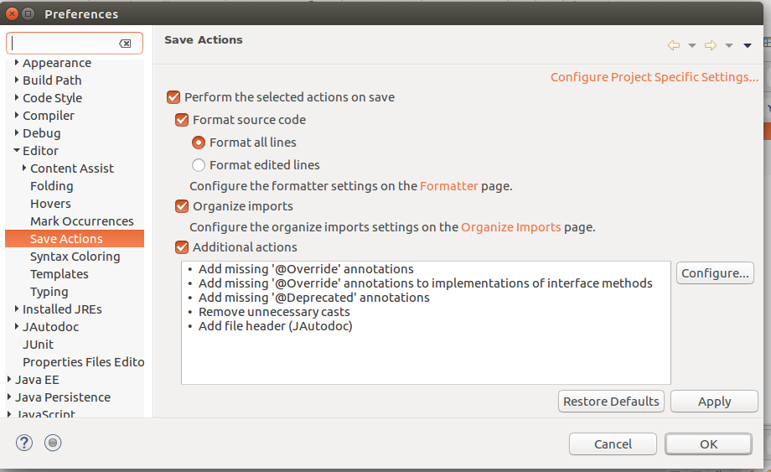

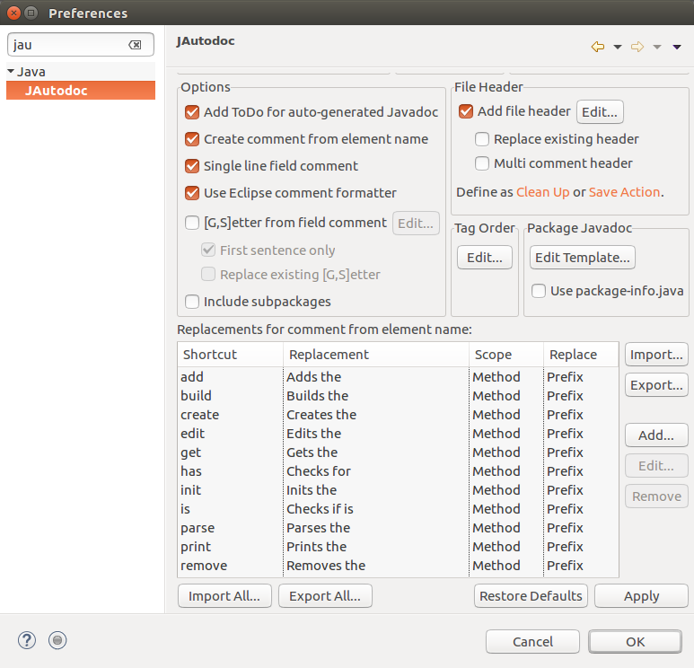

Clicar no botão “Import All…”

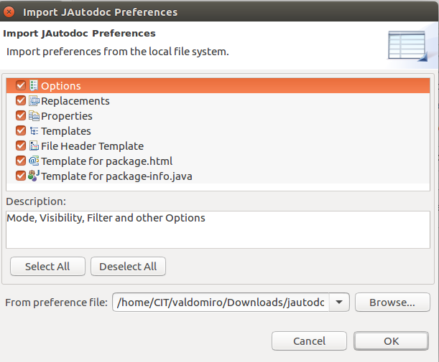

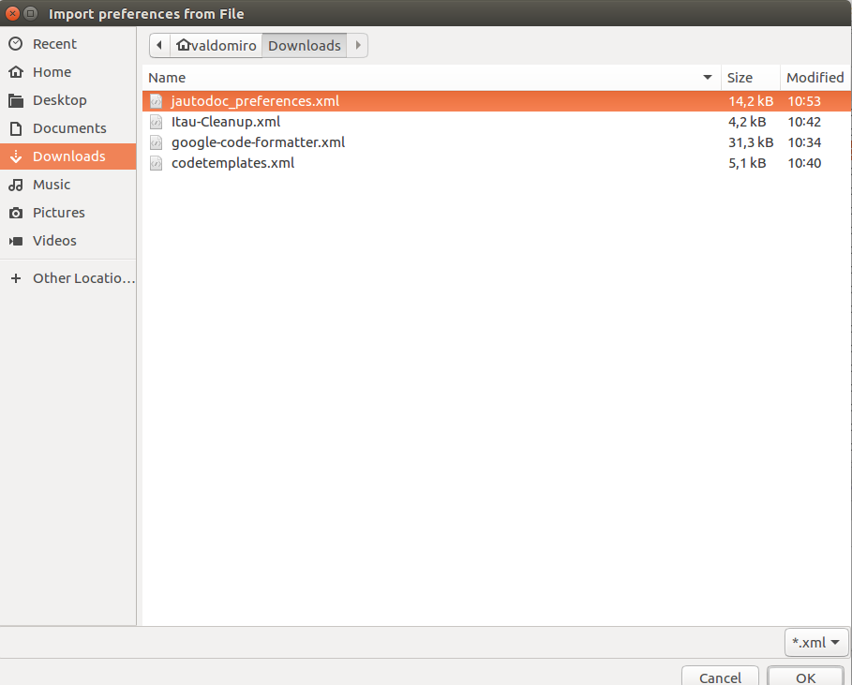

Dessa forma com o JAutoDoc quando criar um novo arquivo .java.

7 – Instalar plugin PMD para ajudar em padroes e melhores praticas.

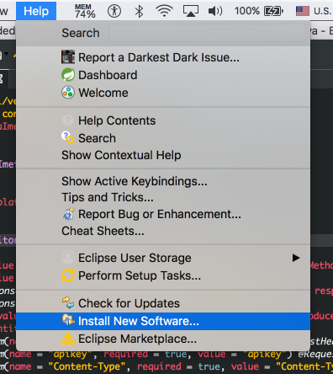

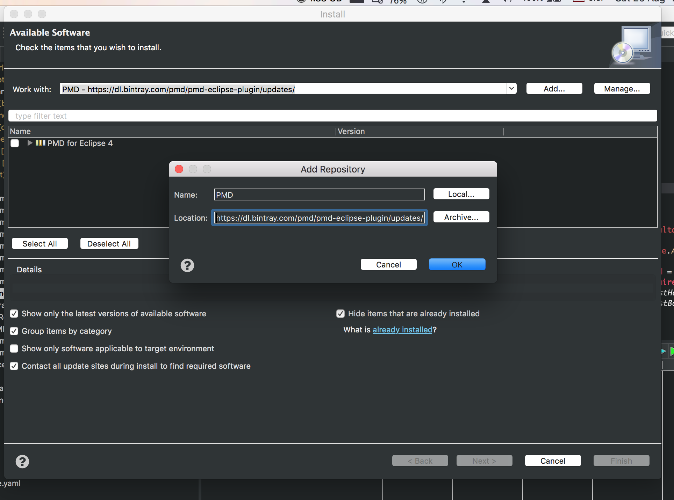

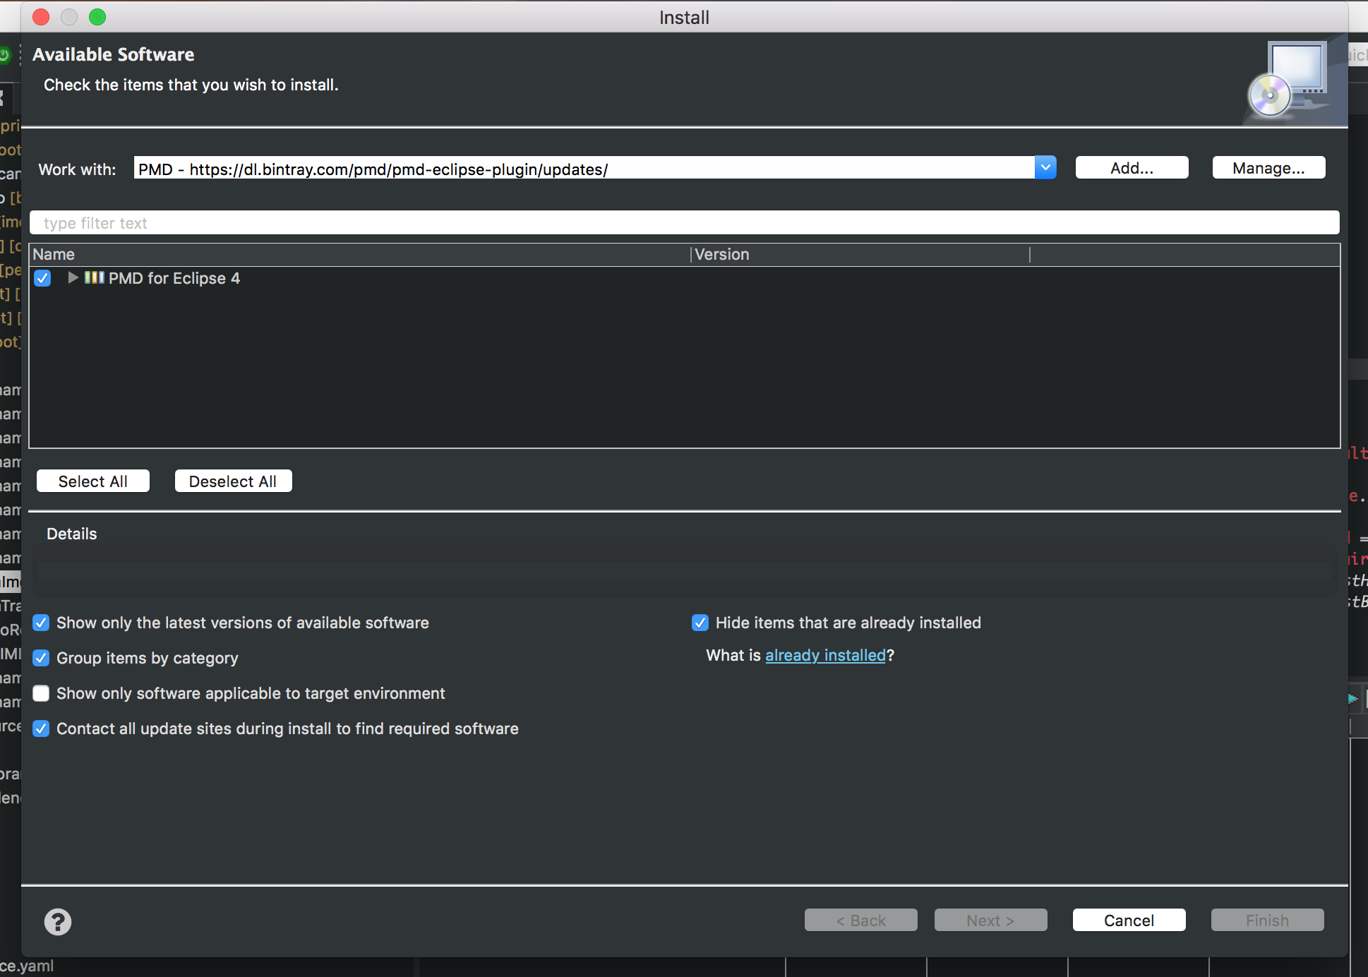

No meu profile já existe instalado, selecione o Item PMD for Eclipse 4 e clique em Finish.

Como utilizer o PMD.

Clique no código com o botão direito e PMD->Check Code

Seu codigo sera analisado e apresentará uma lista e icones indicando o problema.

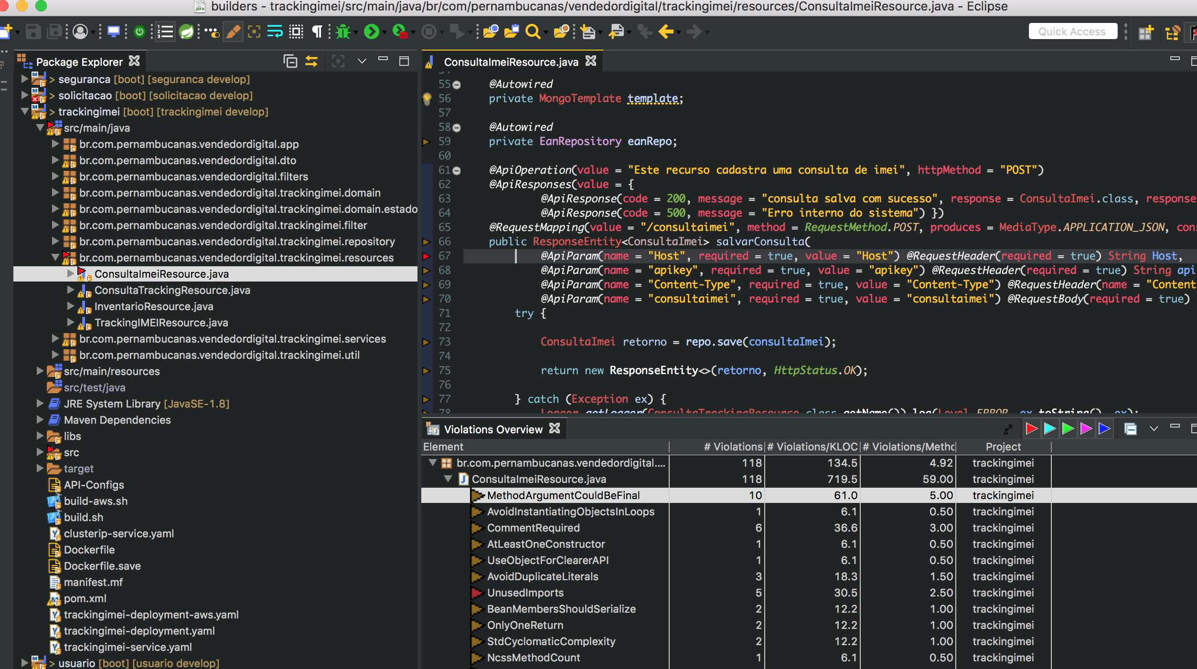

8 – Instalar o plugin FindBugs para ajudar em evitar bugs na codificação.

Para utilizer o find bugs, basta clicar com botão direito no codigo ou pacote e find bugs->find bugs.

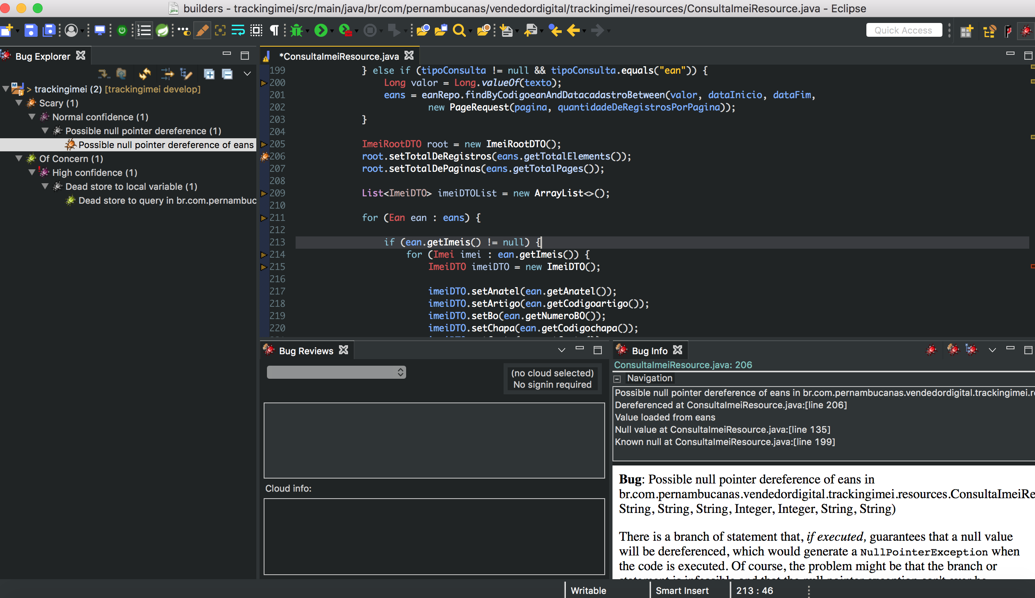

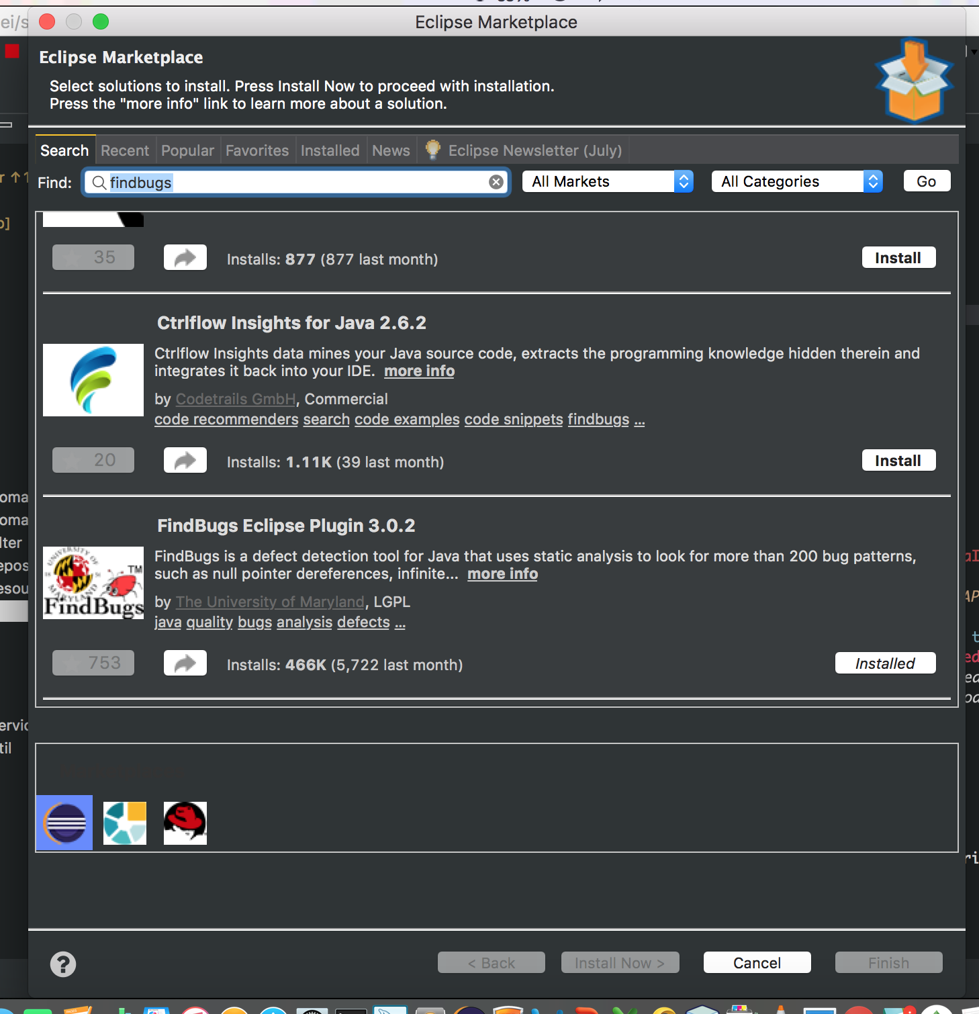

Da mesma forma que o plugin PMD (Anterior a esse) siga os passos e reinicie o eclipse.

9 – Como utilizer os plugins:

PMD -> Ficarå visivel um icone na lateral esquerda do seu código sempre que o PMD identificar possiveis problemas ou melhorias em seu codigo, siga um exemplo abaixo:

**Netbeans**

**1**-**Plugin code formatter.**

**1.1**-**Instalar plugin no netbeans versao 8.0+**

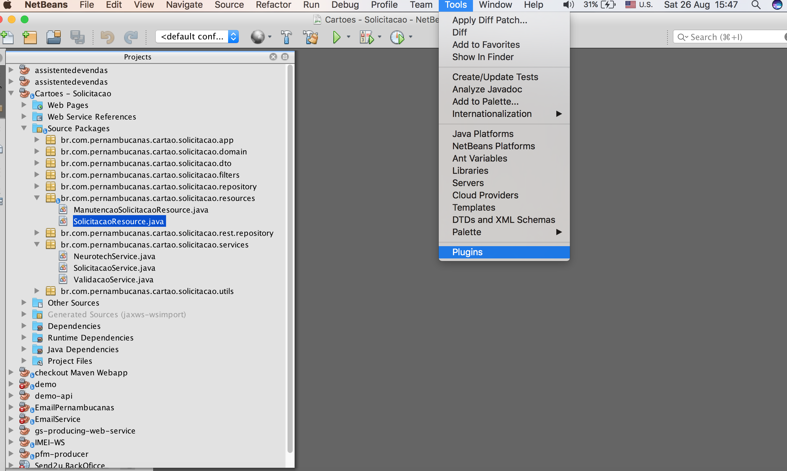

**1.2**-**Selecione o plugin, deve estar dentro da pasta de padrões chamado netbeans-plugins-eclipse-formatter.nbm**

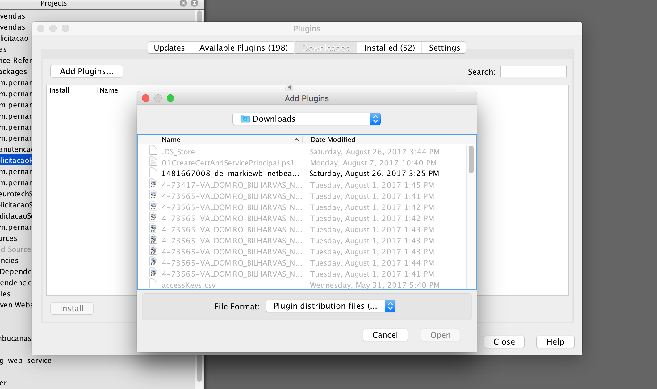

**Depois de instalado vamos configurar.**

**1.3**-Clicar no menu Netbeans e escolher preferences conforme imagem abaixo:

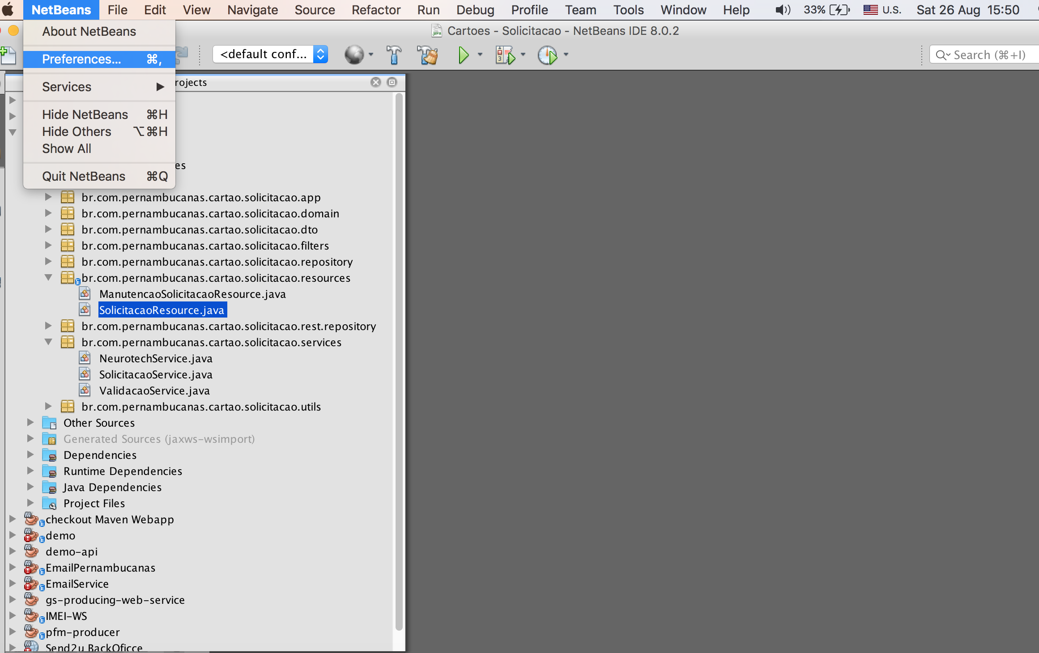

**1.4**-**Por padrão vira desabilitado o formatter, para habilitar basta clicar em “Use eclipse code formatter”, escolher o arquivo do formatter “google-code-formatter.xml”.**

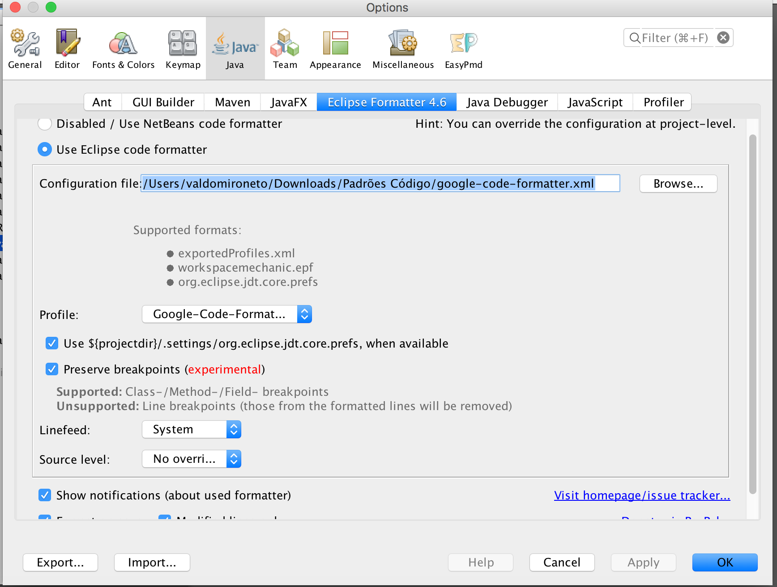

**1.5**-**Defina as configurações conforme a tela abaixo, marque as opções.**

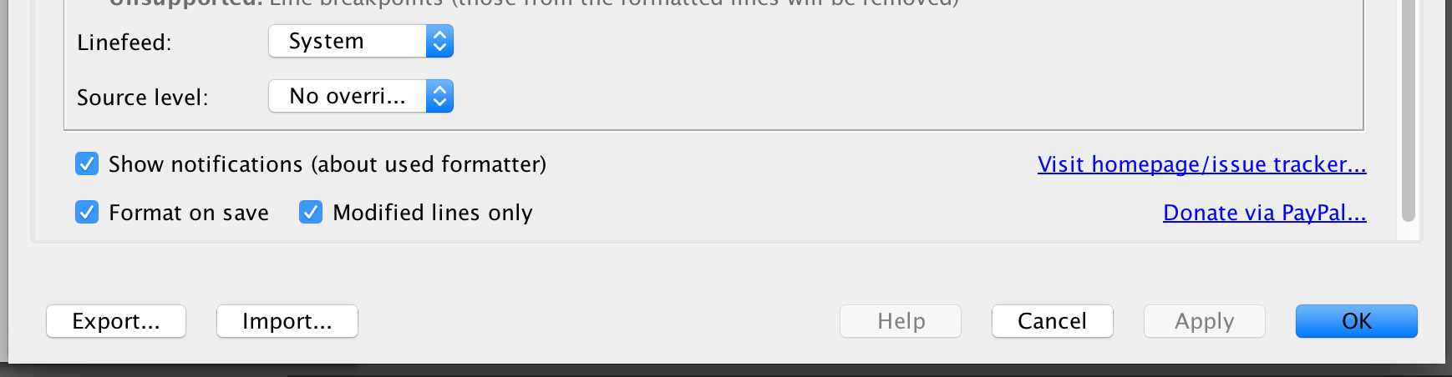

**Agora todo momento que salvar o seu código o netbeans irá formatar seu código.**